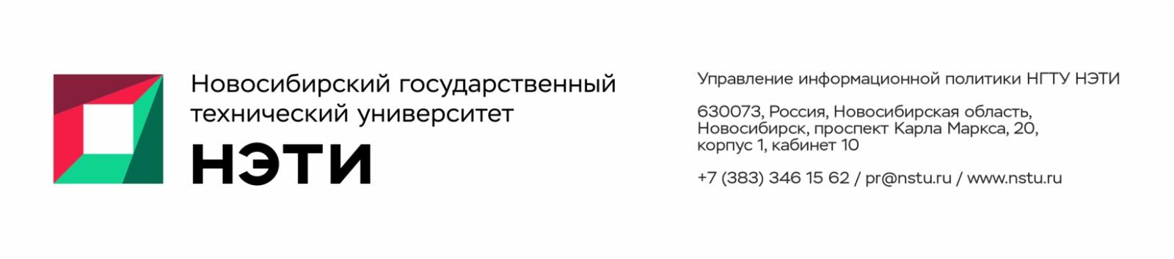
25 апреля 2025 года
Пресс-релиз

Совместный институт планируют открыть
НГТУ НЭТИ и китайский Университет Уси

Новосибирский государственный технический университет НЭТИ и Университет Уси (КНР) ведут работу по открытию совместного института, который будет ежегодно набирать до 300 студентов по трем программам подготовки.

В апреле делегация Новосибирского государственного технического университета НЭТИ посетила Университет Уси (г. Уси, Китай) с целью развития двустороннего сотрудничества. В состав делегации НГТУ НЭТИ вошли проректор по учебной работе Сергей Чернов, начальник управления международного сотрудничества Вадим Некрасов и декан факультета автоматики и вычислительной техники Иван Рева.

«Партнерство между НГТУ НЭТИ и Университетом Уси активно развивается с 2023 года. За это время несколько китайских делегаций посетили Новосибирск, чтобы детально ознакомиться с образовательными и научными возможностями вуза. Результатом совместной работы стала подача заявки в Министерство образования КНР на создание российско-китайского института на базе Университета Уси. Убежден, что открытие совместного института станет важным шагом в укреплении академических связей между Россией и Китаем», — отметил Сергей Чернов.

В рамках совместного института планируется открыть три бакалаврских программы подготовки: «Интернет вещей», «Программная инженерия» и «Технологии больших данных». Ежегодный набор составит до 300 студентов, обучение будет проводиться на английском языке с участием преподавателей обоих вузов. В настоящее время заявка на создание совместного института находится на рассмотрении в Министерстве образования КНР. Открытие института планируется в 2025 году.

В ходе визита делегация НГТУ НЭТИ ознакомилась с Университетом Уси, стороны обсудили организацию совместных (сетевых) образовательных программ, провели консультации по организационному и документальному обеспечению совместных образовательных программ, а также подписали меморандум о сотрудничестве.
«Университет Уси продемонстрировал высокий уровень материально-технической оснащенности и подготовки обучающихся, а также стремление к тесному сотрудничеству в образовательной и научной сферах», — подчеркнул Сергей Чернов.
_______________________________________________________________________
Для СМИ
Пресс-секретарь НГТУ НЭТИ Елена Танажко, is@nstu.ru, +7-913-398-50-49 _____________________________________________________________________________
 Яндекс.Дзен   ВКонтакте |  Телеграм   Фото и видео |  Новости   Пресс-релизы
_____________________________________________________________________________

